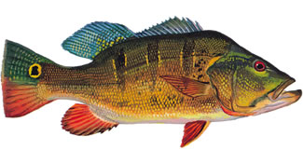 **COLÔNIA DOS PESCADORES PROFISSIONAIS DE**

Fundada em 06.06.2005



**FRONTEIRA UBERLÂNDIA E REGIÃO Z -14**

**${OWNER_ADDRESS} - ${OWNER_NEIGHBORHOOD}**

**CEP: ${OWNER_CEP} *Tel./ (0xx34) 3219-3319***

***CNPJ nº. 04.247.647 / 0002-54***

***Presidente– ${PRESIDENT_NAME}***

**Desfiliação**

A Colônia dos pescadores Profissional de Fronteira Uberlândia e Região Z-14, situada na R. Ronan Manoel Pereira, 1103 em Uberlândia MG, vem por intermédio de seu Presidente ${PRESIDENT_NAME}, declarar que, ${NAME}, CPF nº ${CPF}, RGP nº ${RGP}, está com todas as suas obrigações de sócio em dia .

Podendo se filiar a qualquer momento em outra Entidade de classe.

Nada mais havendo, minhas considerações e apreço.

Fronteira (MG), ${DATE}.

___________

**${PRESIDENT_NAME}**

Presidente

***Total Apoio e Confiança aos Profissionais da Pesca***